Консультация для родителей
6 СПОСОБОВ,
КАК НАУЧИТЬ РЕБЕНКА
ПРАВИЛЬНО ДЕРЖАТЬ РУЧКУ ИЛИ КАРАНДАШ

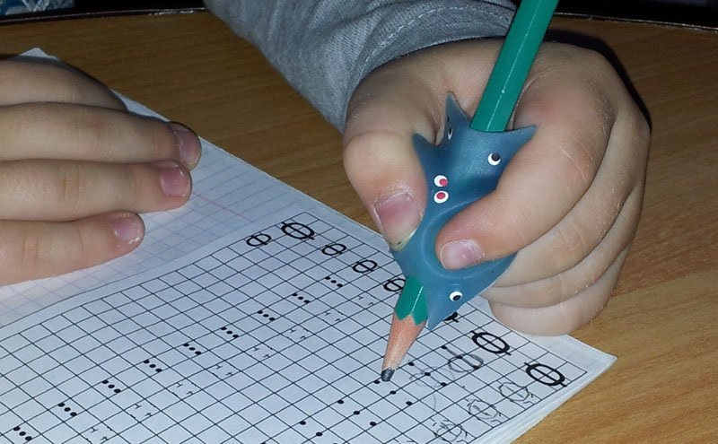

Самое главное – помнить, что в дошкольном возрасте ведущим видом деятельности является игра. А значит, результат любого дела зависит от того, в какой форме и даже с каким настроением Вы преподнесете ребенку любые упражнения или занятия.

Способ 1 – с помощью салфетки.
Чтобы научить ребенка правильно держать ручку этим способом, понадобятся, собственно, сама ручка и … салфетка.
Салфетку складываем в несколько раз и зажимаем ее двумя пальцами правой руки – мизинцем и безымянным, остальные пальцы выпрямлены.
Теперь свободными пальцами берем в правую руку ручку и, о чудо, ребенок держит ее правильно!

Способ 2 – аналогия с дротиком.
Наверняка, каждый из нас хоть раз в жизни играл в дартс, где нужно дротиком попасть в цель. Так вот, чтобы дротик полетел куда надо, его обязательно нужно зажать в руке тремя пальцами. Когда ребенок берет в руку ручку или карандаш, напоминайте ему, что нужно держать ее или его как дротик.

Способ 3 – ручка – «самоучка».
Это устройство, которое надевается на ручку. Благодаря ему взять ручку неправильно просто невозможно. К тому же можно найти подобные насадки различной расцветки и в форме зверушек. Данные тренажеры можно найти как для правшей, так и для левшей.
Кстати, для малышей, которые только учатся держать в руках ложечку, есть специальная ложка - обучалка, благодаря которой ваш ребенок сможет научиться правильно брать столовые приборы в руку.
Способ 4 – ручка серии Stаbilо LеftRight с «подсказкой» для пальцев.
Продукция серии Stаbilо LеftRight разработана совместно со специалистами медицины, образования и эргономики.
Ручка данной серии имеет трёхгранную форму, корпус изготовлен из мягкого материала, вес и длина ручки уменьшены. Также на корпусе ручки расположены углубления определенного размера. Все это обеспечивает правильное положение ручки в руке ребенка, а яркие цвета и веселый дизайн формируют позитивный настрой к учебе.

Способ 5 – метод пинцетного захвата.
Для этого нужно взять карандаш или ручку за самый кончик и поставить на стол.
Теперь пальчики скользящими движениями спускаются вниз и ручка оказывается в руке в правильном положении.
Теперь только остается контролировать наклон руки ребенка.
Сначала рекомендую показать ребенку на собственном примере, делая эти действия медленно, затем предложите ребенку повторить за вами.

Способ 6 – игра «Спокойной ночи, ручка!».
Данный способ приемлем для самых юных писарей. Можно предложить малышу “уложить” ручку или карандашик спать в детскую руку: кладем ручку в кроватку – на средний пальчик, под голову подушечку – указательный, а сверху одеяло – большой пальчик.

Основная задача взрослого в период «научения» – регулярно следить за правильностью захвата ребёнком письменных принадлежностей. То есть во время рисования нужно следить за правильным положением пальцев. Если Вы заметили, что карандаш снова держится неправильно, остановите рисование и переложите его правильно.

Стоить помнить, что рисуя, дети обычно очень сильно сжимают карандаш. Пальцы потеют, и рука быстро устает. В этом случае нужно сделать упражнения на расслабление. Пусть ребенку будет интересно учиться рисовать. Подарите ему красивую книжку-раскраску или предложите изобразить сюжет из любимого мультфильма.

Если ребенок будет заниматься с удовольствием,
то очень скоро добьется первых успехов!

Подготовила:
воспитатель группы №12
Боронина О.В.

